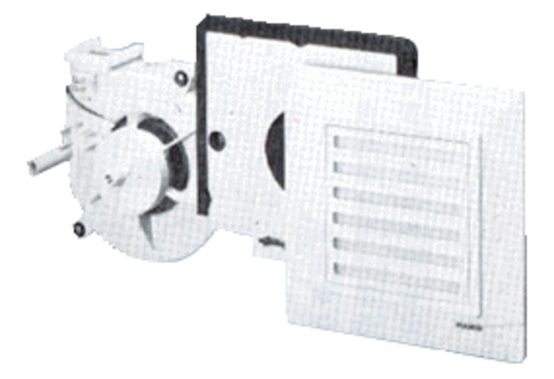Вентиляторный узел ER 17/60 FКомплект поставки: 1 штукАссортимент:
Номер артикула: 0080.0737Изготовитель: MAICO

